Практическое задание Архитектура аппаратных средств: процессоры, память, шины, устройства ввода-вывода.
Цель задания
- Научиться получать техническую информацию об аппаратной архитектуре ПК.
- Разобраться с основными командами Linux.
- Написать bash-скрипты для автоматического сбора и сохранения информации о:
  - процессоре (CPU),
  - оперативной памяти (RAM),
  - шинах (PCI, USB),
  - устройствах ввода/вывода и хранения.
Шаг 1. Подготовка окружения
Установка VirtualBox и Debian 11
Если у тебя ещё не установлен VirtualBox и виртуальная машина с Debian 11:
- Установи VirtualBox на свою ОС.
- Скачай ISO-образ Debian 11 с официального сайта: https://www.debian.org/distrib/
- Создай новую виртуальную машину с параметрами:
  - Тип: Linux
  - Версия: Debian (64-bit)
  - ОЗУ: от 2 ГБ
  - Жёсткий диск: от 20 ГБ
- Установи Debian 11, выбрав в процессе установки:
  - Desktop Environment: Standard system utilities и SSH server (опционально).
- После запуска выполни авторизацию в терминале.
Шаг 2. Установка необходимых утилит
Открой терминал и введи:
sudo apt update
sudo apt install -y lshw pciutils usbutils dmidecode
Эти утилиты позволят извлекать информацию об аппаратных компонентах.
Шаг 3. Создание проекта
Открой терминал и выполни команды пошагово:
Создаём папку проекта
mkdir hardware-inspector
cd hardware-inspector
Создаём папку для результатов
mkdir results
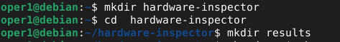
Шаг 4. Создание скриптов
Теперь создадим файлы с командами:
1️⃣ Скрипт cpu_info.sh — Информация о процессоре
Создание файла:
nano cpu_info.sh
Скрипт
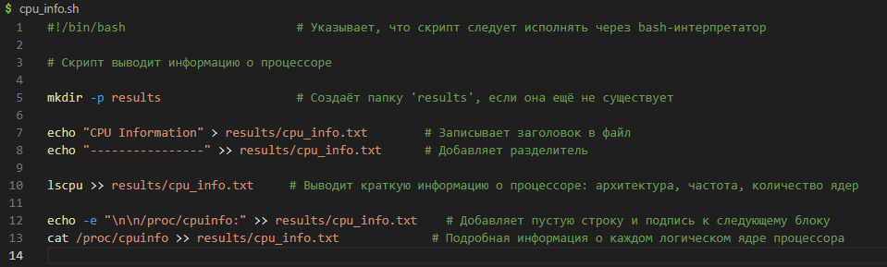Сохрани:
Ctrl + O, Enter, затем Ctrl + X для выхода.
Скрипт memory_info.sh — Информация о памяти
nano memory_info.sh
Скрипт
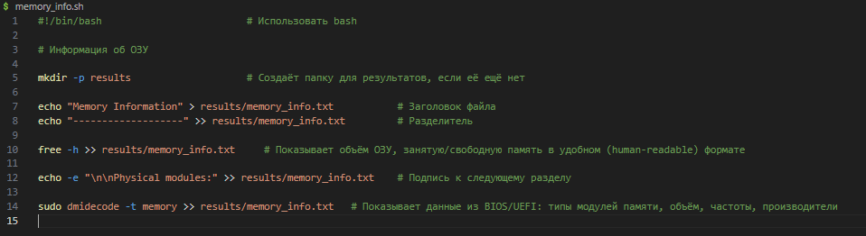
Скрипт buses_info.sh — Информация о шинах
nano buses_info.sh
Скрипт
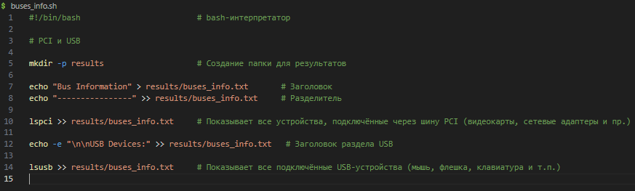
Скрипт io_devices_info.sh — Ввод/вывод, накопители
nano io_devices_info.sh
Скрипт
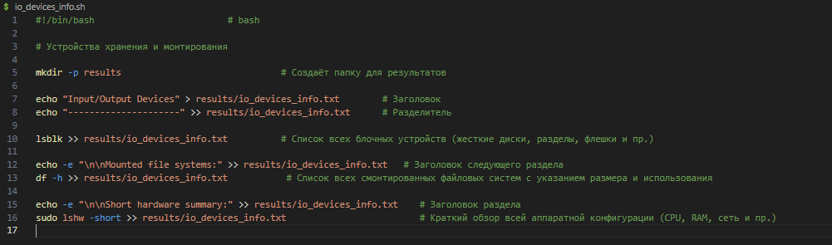
Главный скрипт run_all.sh
nano run_all.sh
Скрипт
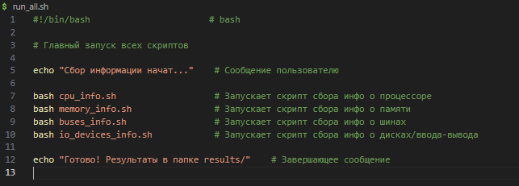
Шаг 5. Сделай скрипты исполняемыми
chmod +x *.sh
Установим lshw в Debian 11
Откройте терминал и введите команду:
sudo apt update
sudo apt install lshw
Шаг 6. Запуск задания
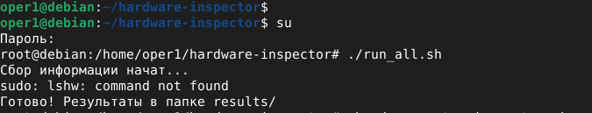В результате в папке results появятся 4 файла:
- cpu_info.txt
- memory_info.txt
- buses_info.txt
- io_devices_info.txt
Шаг 7. Проанализируй отчёты
Открой каждый файл командой, например:
less results/cpu_info.txt
Ответь на вопросы:
- Сколько ядер у процессора?
- Какой объём RAM?
- Какие устройства подключены по PCI?
- Сколько USB-портов и какие устройства там?
- Какие устройства хранения определены (sda, sdb и т.д.)?
Ниже давайте напишем многофункциональный скрипт для Debian 11, выполняющий расширенный набор задач по обслуживанию системы. Он особенно полезен для администрирования, отладки и мониторинга состояния ОС.
Назначение скрипта
Этот скрипт автоматизирует выполнение большого количества полезных задач, таких как:
- обновление системы,
- проверка процессов,
- мониторинг дисков,
- сетевые настройки,
- информация об оборудовании,
- логирование в файл,
- предупреждение об ошибках.
Название: system_inspector.sh
Создание:
nano system_inspector.sh
Содержимое скрипта:
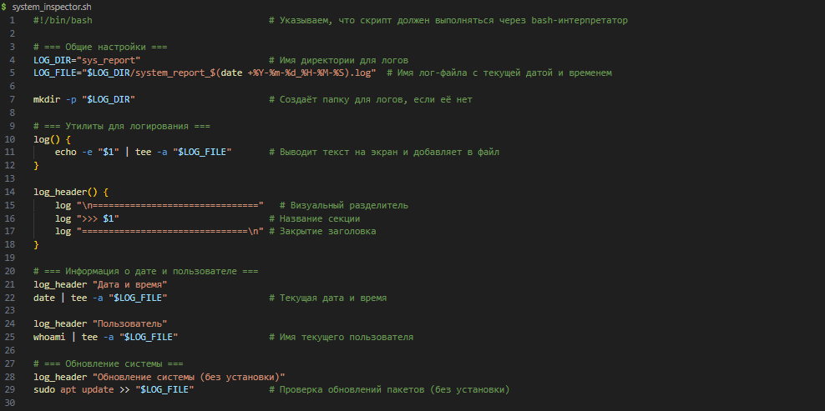
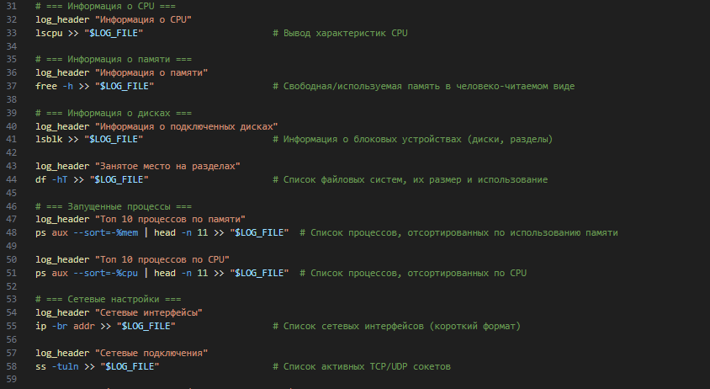
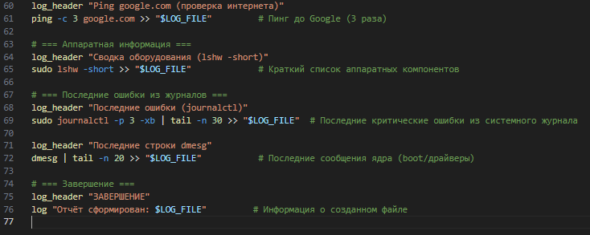Подробнее о коде:
#!/bin/bash
Это шебанг — строка, которая указывает, какой интерпретатор нужно использовать для выполнения скрипта. В данном случае — это оболочка bash.
LOG_DIR="sys_report"
Создание переменной LOG_DIR, в которой сохраняется имя папки для логов.
LOG_FILE="$LOG_DIR/system_report_$(date +%Y-%m-%d_%H-%M-%S).log"
Создаётся переменная LOG_FILE, в которой формируется имя файла с датой и временем в формате ГГГГ-ММ-ДД_ЧЧ-ММ-СС. Команда $(...) — это подстановка результата выполнения команды внутрь строки.
mkdir -p "$LOG_DIR"
Создаёт папку, если она ещё не существует. Флаг -p подавляет ошибку, если папка уже есть.
log()
Это функция, которая выводит текст на экран (в терминал) и одновременно добавляет его в лог-файл. Она использует команду tee -a, которая дублирует вывод в файл (-a означает добавление в конец файла, а не перезапись).
log_header()
Функция, которая выводит красиво оформленный заголовок с разделителями, чтобы визуально отделить блоки отчёта.
date
Выводит текущие дату и время.
whoami
Показывает имя пользователя, под которым ты сейчас работаешь в системе.
sudo apt update
Проверяет наличие обновлений в пакетном менеджере APT, но не устанавливает их. Нужны права администратора (sudo).
lscpu
Выводит информацию о процессоре: количество ядер, архитектура, кэш, логические и физические ядра и т.д.
free -h
Отображает текущую нагрузку на оперативную память (-h — «human readable», т.е. в ГБ и МБ).
lsblk
Показывает список всех блочных устройств: жёсткие диски, флешки, SSD и их разделы.
df -hT
Команда df показывает, сколько места используется и доступно на файловых системах.
- -h — человеко-читаемый формат
- -T — отображение типа файловой системы (ext4, tmpfs и др.)
ps aux --sort=-%mem и --sort=-%cpu
ps aux — это команда для отображения всех запущенных процессов:
- a — показывает процессы других пользователей
- u — отображает владельца процесса
- x — включает фоновые процессы без терминала
Флаг --sort=-%mem сортирует по убыванию использования памяти, --sort=-%cpu — по CPU.
head -n 11 — выводит только первые 10 строк (с учётом заголовка).
ip -br addr
Команда ip с параметрами -br (brief) и addr — показывает IP-адреса всех интерфейсов в коротком формате.
ss -tuln
Показывает активные сетевые подключения.
- t — TCP
- u — UDP
- l — только "слушающие" порты
- n — показывать номера портов, а не имена сервисов (например, 80, а не http)
ping -c 3 google.com
Команда для проверки подключения к Интернету. -c 3 — отправить 3 пакета.
sudo lshw -short
Утилита lshw (если установлена) показывает информацию о железе: процессор, память, видеокарта, диски и т.д.
Флаг -short сокращает вывод до одной строки на устройство.
sudo journalctl -p 3 -xb
Показывает сообщения из системного журнала.
- -p 3 — уровень ошибки (ошибки 0–3: emergency, alert, critical, error)
- -x — подробные пояснения
- -b — только для текущей загрузки
dmesg | tail -n 20
Команда dmesg выводит сообщения ядра (например, загрузка, драйверы, сбои). tail -n 20 выводит только последние 20 строк.
chmod +x script.sh
Делает файл исполняемым (даёт право на выполнение).
./script.sh
Запускает скрипт из текущей папки.

